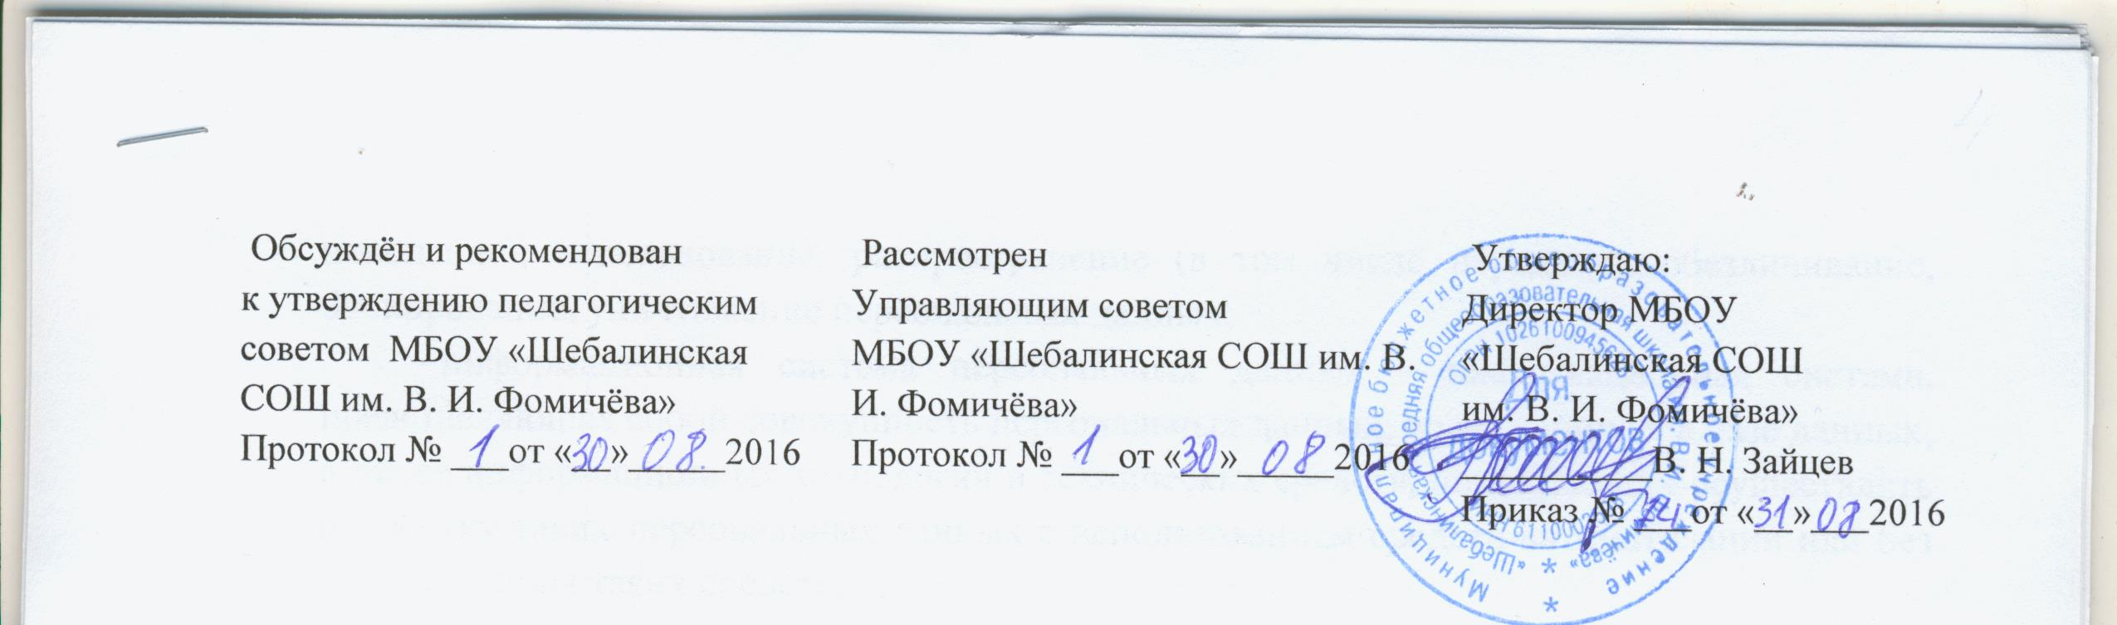

ПОЛОЖЕНИЕ
ОБ ОБЩЕШКОЛЬНОМ РОДИТЕЛЬСКОМ КОМИТЕТЕ
муниципального бюджетного общеобразовательного учреждения
«Шебалинская средняя общеобразовательная школа им. В. И. Фомичёва»
I. Общие положения
1.1. Настоящее Положение регламентирует деятельность родительского комитета общеобразовательной организации, являющегося органом самоуправления общеобразовательной организации.
1.2. Положение о родительском комитете принимается на общешкольном родительском собрании, утверждается и вводится в действие приказом по общеобразовательной организации по согласованию с учредителем. Изменения и дополнения в настоящее Положение вносятся в таком же порядке.
1.3. Родительский комитет (далее по тексту – Комитет) возглавляет председатель. Комитет подчиняется и подотчетен общешкольному родительскому собранию. Срок полномочий Комитета – один год.
1.4. Деятельность Комитета осуществляется в соответствии с Конвенцией ООН о правах ребенка, действующим законодательством Российской Федерации в области образования, Типовым положением об общеобразовательной организации, Уставом общеобразовательной организации и настоящим Положением.
1.5. Решения Комитета являются рекомендательными. Обязательными для исполнения являются только те решения Комитета, в целях реализации которых издается приказ по общеобразовательной организации.
II. Основные задачи
Основными задачами Комитета являются:
2.1. Содействие администрации общеобразовательной организации:
- в совершенствовании условий для осуществления образовательного процесса, охраны жизни и здоровья обучающихся;
- в защите законных прав и интересов обучающихся;
- в организации и проведении общешкольных мероприятий.
2.2. Организация работы с родителями (законными представителями) обучающихся общеобразовательной организации по разъяснению их прав и обязанностей, значения воспитания ребенка в семье.
III. Функции общешкольного родительского комитета
3.1. Содействует обеспечению оптимальных условий для организации образовательного процесса (оказывает помощь в части приобретения учебников, подготовки наглядных методических пособий).
3.2. Координирует деятельность классных родительских комитетов.
3.3. Проводит разъяснительную и консультативную работу среди родителей (законных представителей) обучающихся об их правах и обязанностях.
3.4. Оказывает содействие в проведении общешкольных мероприятий.
3.5. Участвует в подготовке общеобразовательной организации к новому учебному году.
3.6. Совместно с администрацией общеобразовательной организации контролирует организацию качества питания обучающихся, медицинского обслуживания.
3.7. Оказывает помощь администрации общеобразовательной организации в организации и проведении общешкольных родительских собраний.
3.8. Рассматривает обращения в свой адрес.
3.9. Обсуждает локальные акты общеобразовательной организации по вопросам, входящим в компетенцию Комитета.
3.10. Принимает участие в организации безопасных условий осуществления образовательного процесса, соблюдения санитарно-гигиенических правил и норм.
3.11. Взаимодействует с общественными организациями по вопросу пропаганды школьных традиций, уклада школьной жизни.
3.12. Взаимодействует с педагогическим коллективом общеобразовательной организации по вопросам профилактики правонарушений, безнадзорности и беспризорности среди несовершеннолетних обучающихся.
3.13. Взаимодействует с другими органами самоуправления общеобразовательной организации по вопросам проведения общешкольных мероприятий и другим вопросам, относящимся к компетенции Комитета.
IV. Права общешкольного родительского комитета
В соответствии с компетенцией, установленной настоящим Положением, Комитет имеет право:
4.1. Вносить предложения администрации, органам самоуправления общеобразовательной организации и получать информацию о результатах их рассмотрения.
4.2. Обращаться за разъяснениями в другие учреждения и организации.
4.3. Заслушивать и получать информацию от администрации общеобразовательной организации, его органов самоуправления.
4.4. Вызывать на свои заседания родителей (законных представителей) обучающихся по представлениям (решениям) классных родительских комитетов.
4.5. Принимать участие в обсуждении локальных актов общеобразовательной организации.
4.6. Давать разъяснения и принимать меры по рассматриваемым обращениям.
4.7. Выносить общественное порицание родителям, уклоняющимся от воспитания детей в семье.
4.8. Поощрять родителей (законных представителей) обучающихся за активную работу в Комитете, оказание помощи в проведении общешкольных мероприятий и т.д.
4.9. Организовывать постоянные или временные комиссии под руководством членов Комитета для исполнения своих функций.
4.10. Разрабатывать и принимать локальные акты (о классном родительском комитете, о постоянных и временных комиссиях Комитета).
4.11. Председатель Комитета может присутствовать (с последующим информированием Комитета) на отдельных заседаниях педагогического совета, других органов школьного самоуправления по вопросам, относящимся к компетенции Комитета.
V. Ответственность общешкольного родительского комитета
Комитет отвечает за:
5.1. Выполнение плана работы.
5.2. Выполнение решений, рекомендаций Комитета.
5.3. Установление взаимопонимания между руководством общеобразовательной организации и родителями (законными представителями) обучающихся в вопросах семейного и общественного воспитания.
5.4. Качественное принятие решений в соответствии с действующим законодательством.
5.5. Бездействие отдельных членов Комитета или всего Комитета. Члены Комитета, не принимающие участия в его работе, по представлению председателя Комитета могут быть отозваны избирателями.
VI. Организация работы
6.1. В состав Комитета входят представители родителей (законных представителей) обучающихся, по одному от каждого класса. Представители в Комитет избираются ежегодно на классных родительских собраниях в начале учебного года.
6.2. Численный состав Комитета общеобразовательная организация определяет самостоятельно.
6.3. Из своего состава Комитет избирает председателя (в зависимости от численного состава могут избираться заместители председателя, секретарь).
6.4. Комитет работает по разработанным и принятым им регламенту работы и плану, которые утверждаются руководителем общеобразовательной организации.
6.5. О своей работе Комитет отчитывается перед общешкольным родительским собранием не реже одного раза в год.
6.6. Комитет правомочен выносить решения при наличии на заседании не менее половины своего состава. Решения принимаются простым большинством голосов.
6.7. Переписка Комитета по вопросам, относящимся к его компетенции, ведется от имени общеобразовательной организации, документы подписывают руководитель общеобразовательной организации и председатель Комитета.
VII. Делопроизводство
7.1. Комитет ведет протоколы своих заседаний и общешкольных родительских собраний в соответствии с Инструкцией о ведении делопроизводства в общеобразовательной организации.
7.2. Протоколы хранятся в канцелярии общеобразовательной организации.
7.3. Ответственность за делопроизводство в Комитете возлагается на председателя Комитета или секретаря.

